TEMA 01 – ACTIVIDAD DE EVALUACIÓN 02
Web Proyecto: Hard Enduro World Portal
1. Patrones de diseño utilizados y justificación
- Diseño en cuadrícula (Grid Layout) Permite distribuir las secciones (eventos, noticias, productos) de forma clara y equilibrada. Facilita la lectura por tarjetas y bloques centrados, y es óptimo para contenido visual y listados.
- Patrón F de lectura La composición respeta el recorrido visual natural del usuario: cabecera → hero/banner → contenido principal → pie de página. Mejora la escaneabilidad y la comprensión inmediata del contenido.
- Navegación persistente Menú principal disponible en todas las vistas (desktop y móvil). En móvil se presenta en versión compacta tipo hamburguesa para optimizar espacio y mantener accesos directos.
- Diseño responsivo (Responsive Design) Las rejillas y bloques se adaptan a diferentes anchos de pantalla (escritorio, tablet, móvil), manteniendo jerarquía, espaciado y legibilidad.
Justificación :
Estos patrones generan una interfaz intuitiva, con jerarquía visual coherente y capacidad de retención. El estilo centrado y el uso de tarjetas refuerzan claridad, fuerza y dinamismo, coherentes con el espíritu del Hard Enduro.
2. Logo, tipografía, colores y estilos
- Logo Texto:
  - “Hard Enduro World Portal” en tipografía robusta y angular; símbolo: silueta de moto off-road.
  - Uso: cabecera (completo) y favicon (símbolo o inicial “H”).
- Tipografías
  - Titulares: Oswald Bold (alternativa: Poppins SemiBold)
  - Cuerpo: Inter u Open Sans
  - CTAs y botones: Poppins / Roboto Condensed

- Esquema de color (paleta aplicada en el proyecto)
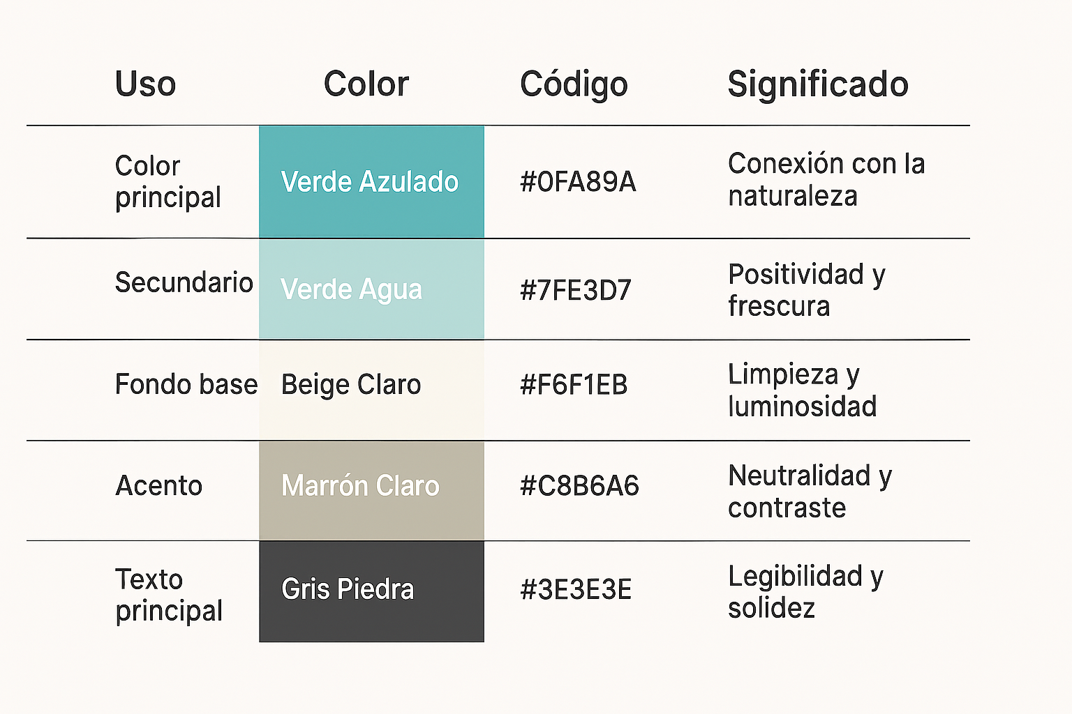
- Estilo visual y componentes clave
  - Layout centrado: cabecera, hero, tarjetas, formularios y footer alineados al centro.
  - Tarjetas: radio suave, sombra sutil y borde tenue.
  - Botones: microinteracciones (elevación y desplazamiento sutil en hover).
  - Accesibilidad: contraste verificado para texto y CTAs; foco visible y estados accesibles.
3. Mockups de interfaz (descripción para el entregable de prototipos / Balsamiq)
Nota para el profesor: se entregan los bocetos (no la web). Cada mockup incluye versión escritorio y móvil.
- Mockup 1 — Página de Inicio
  - Cabecera centrada: logo, menú persistente y selector de idioma.
  - Hero/banner centrado con imagen de competición y CTA “Ver Próximos Eventos”.
  - Tres bloques alineados (o apilados en móvil): Últimas noticias; Próximas carreras; Productos destacados.
  - Footer centrado con redes sociales, selector de idioma y enlaces legales.
- Mockup 2 — Pagina Eventos
  - Título de página centrado: “Próximos Eventos” y subtítulo breve.
  - Barra de filtros centrada (fecha / tipo / ubicación).
  - Rejilla de tarjetas de eventos (imagen, título, fecha, ubicación, teaser y botón “Más Información”).
  - Ficha de evento (pantalla interior del prototipo): galería placeholder, descripción, mapa placeholder y CTA de inscripción.
  - Footer centrado.
- Mockup 3 — Página Sobre Nosotros
  - Header centrado con logo y navegación persistente.
  - Título de la página centrado: “Sobre Nosotros”.
  - Párrafo principal centrado con la información institucional y de misión (texto listo para insertar).
  - Footer centrado con redes y enlaces legales.

- Mockup 4 — Página de Contacto
  - Formulario centrado: Nombre, Email, Asunto, Mensaje y botón “Enviar mensaje”.
  - Enlaces rápidos y contactos (WhatsApp, email, redes) como botones o tarjetas centradas.
  - Zona de mapa (placeholder) centrada.

4. Mapa de navegación e interacciones
Estructura principal (texto para el entregable):
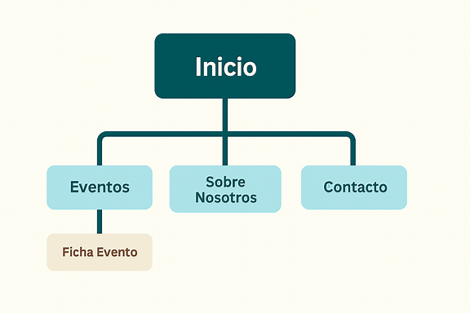Elementos globales
- Cabecera centrada: logo (izq/centro), menú persistente (Inicio, Eventos, Sobre Nosotros, Contacto), selector idioma.
- Buscador global opcional en cabecera.
- CTA principal visible en hero de Inicio (ej.: “Ver Próximos Eventos”).
- Footer centrado: enlaces legales (Política de Privacidad, Cookies), selector idioma, y redes sociales.
- Navegación móvil: menú hamburguésa con mismas secciones.
Interacciones clave
- Hover en botones y tarjetas: ligera elevación + sombra; color de fondo de CTA a estado activo.
- Click: los botones “Ver más / Ver detalles” abren fichas internas (simular enlace en prototipo).
- Scroll en Inicio: aparición progresiva de secciones (fade/slide) para indicar microanimaciones.
- Formularios: validación básica (campo requerido) y estado de envío simulado.
- Breadcrumbs en fichas de evento para mostrar contexto de navegación.
_____________________________________________________________________________
El proyecto Hard Enduro World Portal plantea una identidad visual moderna y coherente con el espíritu del Hard Enduro: claridad, energía y conexión con el entorno natural. A través de una paleta basada en verde azulado, tonos arena y matices cálidos, tipografías sans serif legibles y un diseño centrado, el prototipo prioriza la usabilidad y la experiencia móvil. Las cuatro pantallas propuestas (Inicio, Quiénes Somos, Contacto y Sobre Nosotros) se han diseñado en versiones escritorio y móvil y se entregan como bocetos en Balsamiq

